Epice au 5 Éléments

|  |  |  |  |
| --- | --- | --- | --- |
| **->** | **Eléments** | **Quantités** | **Épices** |
| 1 | **E** | 20 Gr. | Sel |
| 2 | **B /** E | 1 p. prise | Cumin |
| 2 | **B /** F | 1 p. c.à.c. | Thym |
| 2 | **B /** F | 1 p. c.à.c. | Basilicum |
| 2 | **B /** T | 1 p. c.à.c. | Aneth |
| 3 | **F** | 1 c.à.c. | Galanga |
| 3 | **F** | 1 c.à.c. | Origan |
| 3 | **F** | 1 p. prise | Muscat |
| 4 | **T** | 2 c.à.c. | Paprika doux |
| 4 | **T** | 1 p. prise | Anis |
| 4 | **T** | 1 p. prise | Fenouil ou Safran |
| 4 | **T** | 1 p. c.à.c. | Sucre |
| 5 | **M** | 1 prise | Cayenne |
| 5 | **M** | 1 p. prise | Cannelle ou (épice chinois) |
| 5 | **M** | 1 p. c.à.c. | Gingembre |
| 5 | **M** | 1 p. c.à.c. | Curcuma |
| 5 | **M** | 1 c.à.c. | Coriandre (Graines) |
| 5 | **M** | 1 c.à.c. | Coriandre (feuilles) |
| 5 | **M** | 1 prise | Poivre Noir |
| 5 | **M** | 1 prise | Curry piquant |
| Fin | **E** | 30 Gr. | Sel |

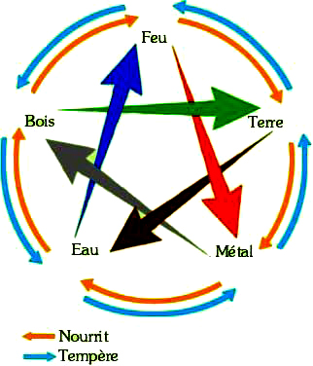

|  |  |  |  |  |  |
| --- | --- | --- | --- | --- | --- |
| **Organe** | [**Foie**](javascript:;) | [**Coeur**](javascript:;) | [**Rate/Pancréas**](javascript:;) | [**Poumon**](javascript:;) | [**Reins**](javascript:;) |
| **Mouvement** | Bois | Feu | Terre | Métal | Eau |
| **Orientation** | Est | Sud | Centre | Ouest | Nord |
| **Saison** | Printemps | Été | Intersaison | Automne | Hiver |
| **Climat** | [Vent](javascript:;) | [Chaleur](javascript:;) | [Humidité](javascript:;) | [Sécheresse](javascript:;) | [Froid](javascript:;) |
| **Saveur** | Acide | Amer | Doux | Piquant | Salé |
| **Entrailles** | [Vésicule biliaire](javascript:;) | [Intestin grêle](javascript:;) | [Estomac](javascript:;) | [Gros Intestin](javascript:;) | [Vessie](javascript:;) |
| **Tissu** | Muscles | Vaisseaux | Chairs | Peau et poils | Os |
| **Sens** | Vue | Toucher | Goût | Odorat | Ouïe |
| **Ouverture sensorielle** | Yeux | Langue (parole) | Bouche | Nez | Oreilles |
| **Sécrétion** | Larmes | Sueur | Salive | Mucus | Crachats |
| **Entité psychoviscérale** | [Âme psychique](javascript:;) Hun | [Conscience](javascript:;) Shén | Idéation Yi | [Âme corporelle](javascript:;) Po | [Volonté](javascript:;) Zhi |
| **Émotion** | Colère | Joie | Soucis | Tristesse | Peur |